Hola compañeros.

Seguramente muchos de vosotros habréis oído hablar del Crujisim. Para los demás, deciros que Crujisim es un simulador de control (es muy parecido al SACTA) que han creado y desarrollado compañeros de promociones anteriores para poder practicar en casa.
Bueno, las instrucciones para instalarlo son un poquito más complicadas de lo habitual, pero sólo habrá que hacerlo una vez y luego será muy sencillo usarlo.

INSTRUCCIONES PARA INSTALARLO:

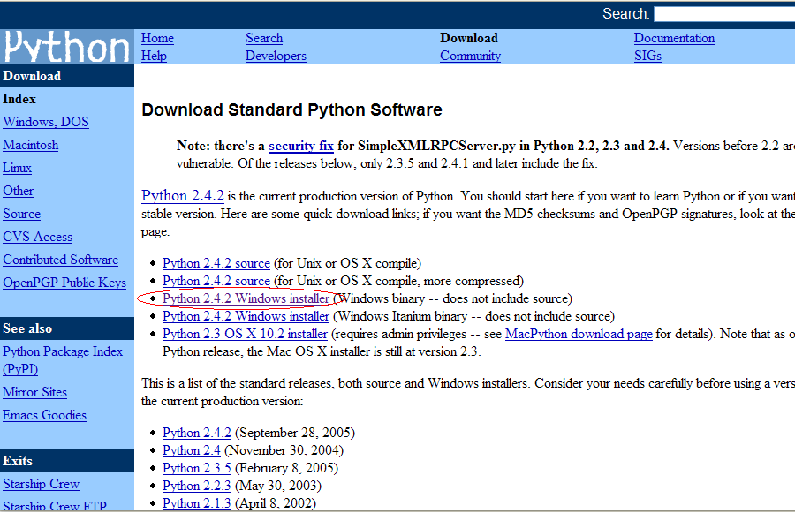
- Ir a http://www.python.org/download/ y descargar el archivo “Python 2.4.2 Windows installer” (Al pinchar sobre “Python 2.4.2 Windows installer” (Windows binary) aparecerá un mensaje preguntándonos si queremos “Ejecutar” o “Guardar”. Le damos a Guardar y lo guardamos por ejemplo en el Escritorio).

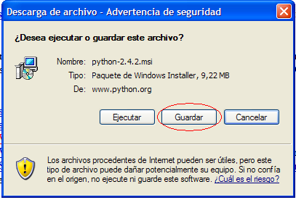

- Ir a http://www.pythonware.com/products/pil/ y descargar la biblioteca “Python Imaging Library 1.1.5 for Python 2.4 (Windows only)” (De Nuevo, Guardar).

- Ir a http://tmrc.mit.edu/mirror/twisted/Twisted/2.1/Twisted_NoDocs-2.1.0.win32-py2.4.exe y guardar en disco el archivo.

- Descargar los archivos:

(En los tres casos “Guardar”)

- http://www.pcpm.ucl.ac.be/%7Egustin/win32_ports/binaries/pygtk-2.8.4-1.win32-py2.4.exe
- http://www.pcpm.ucl.ac.be/%7Egustin/win32_ports/binaries/pycairo-1.0.2-1.win32-py2.4.exe
- http://gladewin32.sourceforge.net/modules/wfdownloads/visit.php?lid=95

- Ir a http://tortoisesvn.tigris.org/ y en la sección Descargas, descargar el “Version 1.3.1 for Win2k/XP or higher”. Al pinchar en Download, nos saldrá otra página, donde pinchamos para descargar “TortoiseSVN-1.3.1.5521-svn-1.3.0.msi”, esto nos lleva a una nueva página que contiene una lista con localizaciones y demás jaleos. Pinchar en cualquiera y por fin aparecerá la ventana para ejecutar o guardar el archivo. De nuevo, “Guardar”.

- Ejecutar (instalar) los archivos que nos hemos descargado en el siguiente orden:

- Python 2.4.2 Windows installer
- Python Imaging Library 1.1.5 for Python 2.4 (Windows only)
- Twisted_NoDocs-2.1.0.win32-py2.4.exe
- gtk-win32-2.8.8-rc2
- pygtk-2.8.4-1.win32-py2.4
- pycairo-1.0.2-1.win32-py2.4
- TortoiseSVN-1.3.1.5521-svn-1.3.0.msi

- Una vez que hemos instalado todas las cosas, pinchamos con el botón derecho del ratón sobre el escritorio y seleccionamos SVN Checkout… En la ventana nos aparecerá algo parecido a lo siguiente:
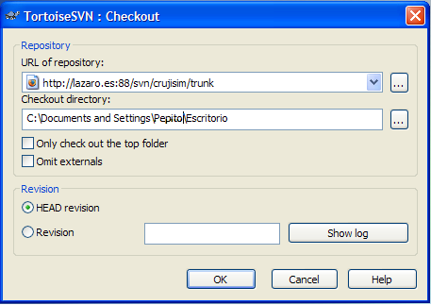

En “URL of repository” debemos poner:
http://lazaro.es:88/svn/crujisim/trunk

y en Checkout directory ponemos el directorio donde queramos almacenar el programa, por ejemplo C:\Crujisim

Le damos a OK, nos pedirá un usuario y una contraseña. Usuario: crujisim Contraseña: crujisim. Se descargará los archivos necesarios.

¡¡Y ya está!!

Para ejecutar el programa y arrancar el simulador, basta con entrar en el directorio donde hayamos guardado el repositorio (Por ejemplo C:\Crujisim) y ejecutar Crujisim.

Cómo cualquiera puede modificar, mejorar el programa y/o meter nuevas pasadas, debemos actualizar “nuestro” crujisim de vez en cuando. Para ello, lo único que debemos hacer es pulsar con el botón derecho sobre la carpeta del crujisim y pulsar SVN Update.

COLABORADORES

El programa siempre se puede mejorar y faltan cosas, sobre todo para torre. Si hay alguien que sepa programar y quiera colaborar, que siga las instrucciones del archivo Léeme-colaboradores.txt que está en el subdirectorio doc del directorio crujisim que acabáis de crear.

